MODÜL-14
Kuyu Uygunluk Kontrolleri

Asansör kuyusu asansörlerin veya yük asansörlerinin (adına bağlı olarak) sorunsuz bir şekilde yukarı aşağı hareket etmesine yardımcı olan bir binadaki yüksek, kapalı bir alandır. Bu asansörün kişisel alanı veya binadaki yoludur. Kuyu, asansörün hareketli parçalarını ve kullanıcıların güvenliği için diğer varlıkları barındırmak üzere tasarlanmıştır.
Kuyu içi incelendiğinde, kuyunun yangına dayanıklı malzemelerden yapıldığını ve bir kaza durumunda güçlendirilmiş olarak kalacak şekilde tasarlandığı görülür.
Kuyu, asansör kabinini (kullanıcıları ve bagajları taşımak için), bir karşı ağırlığı (hareketi kolaylaştırmak için) ve rayları (asansörü korumak için) barındırır.
Temel olarak, asansörün güvenliği kuyunun ne kadar sağlam olduğuna bağlıdır.

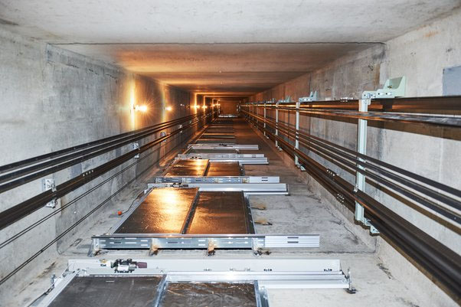

Şekil 14.1

Asansör Kuyusunun Bileşenleri

Bir asansör boşluğunda birden fazla parça bulunur, bunlar:
Asansör boşluğu: Asansör boşluğu, asansör kuyuının ana bileşenidir. Asansör kabininin ve kullanıcıların hareket ettiği yolu barındırır. Kullanıcıların binaya girip çıkmasına yardımcı olur.
Asansör Kabini: Asansör kabini veya kabini, kullanıcıları ve bagajları binada hareket ettiren bölmedir. Kabine veya kabine girip çıkmanız için bir giriş yolu görevi gören kapılara sahiptir.
Karşı Ağırlık: Karşı ağırlık, asansörün dengelenmesine yardımcı olarak onu sabit hale getirir ve hareketine yardımcı olur. Halat ile karşı taraf üzerinden kabine bağlanır.
Makine Odası: Asansör kabinini hareket ettiren makine, asansör kuyuının tepesindeki bir bölmede tutulur. Bu makine, asansörü katlar arasında hareket ettirmeye yardımcı olan benzersiz bir motor, dişliler ve benzersiz özelliklere sahiptir.
Kuyu Havalandırması: Şimdi, kabindeki havalandırmanın temiz ve çok düşmanca olmaması önemlidir, bu nedenle kaliteli bir havalandırma sistemine sahip olmak pazarlık konusu değildir. Temiz bir havalandırma sistemi kullanıcıları rahatlatır ve asansörün sorunsuz kullanımını sağlar. İyi bir havalandırma sistemi ayrıca aşırı ısınmayı da önler.
kuyu dibi: Kuyu dibi, zemin katın altındaki alandır. Asansörün en alt kattaki boşluğunu sağlamaya yardımcı olur.
Yangına dayanıklı: Asansör boşlukları yangına dayanıklı malzemelerden yapılır. Bunun amacı, yangın kazası durumunda yangının binada kolayca hareket etmesini önlemektir.
Kılavuz Raylar: Kılavuz raylar, asansör kuyuı duvarlarındaki benzersiz raylardır. Asansör kabininin hareket sırasında sabit kalmasına yardımcı olurlar.
Üst boşluk: Bu özellik, binanın en üst katındaki asansör boşluğunun üstündeki boş alandır. Asansörü en üst katta barındırır.
Kuyu Aydınlatması: Yolculara ve asansör bakım ekibine görünürlük sağlamak için. Kuyu aydınlatma sistemi çok önemlidir ve asansör boşluğuna monte edilir.

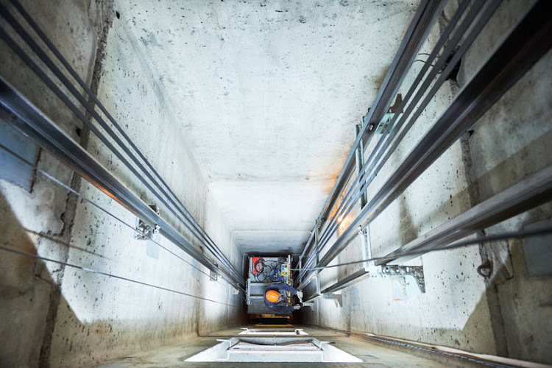

Şekil 14.2
Asansör Kuyularının Tipleri:

Beton Asansör Kuyu:

Beton asansör kuyuı, asansörün verimli bir şekilde hareket etmesine yardımcı olmak için bir güvenlik yolu işlevi görür. Dayanıklılık ve mukavemeti garantilemek için takviyeli betondan inşa edilmiştir.
Bu beton, sorunsuz kullanım sağlamak için gürültüyü, stresi ve titreşimi emer. Beton genellikle farklı asansör tiplerine uyum sağlamak ve asansörün güzelliğini artırmak için tasarlanmıştır. Ayrıca, kullanıcıların güvenliğini sağlamak için kılavuz ray, acil frenler ve yedek güç içerir.

Çelik Yapı Asansör Kuyu

Beton çerçevenin aksine, çelik çerçeve sağlam, katı ve korkutucu çelik veya demir bileşenlerden inşa edilmiştir. Ancak bu onu beton çerçeveden daha iyi yapmaz çünkü asansör kabininin binada güvenilir bir şekilde hareket etmesi için eşit derecede güvenli bir yol oluşturur. Çelik çerçevenin gücü ve güvenilirliği, hareket sırasında oluşan stresi ve titreşimi emecek kadar sağlam olmasını sağlar.

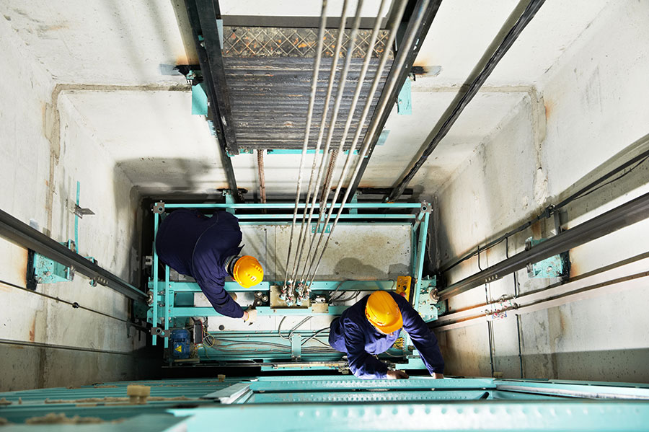

Şekil 14.3
Asansör Kuyuları Nasıl İnşa Edilir?

Tasarım ve Planlama
Bir asansör kuyuı tasarlamak, Mimarlar, Mühendisler ve Asansör Üreticileri arasındaki işbirlikçi bir çabadır. Bu tasarım genellikle bina düzeni, asansör tipi ve geçerli bina kodları etrafında oluşturulur.
Bu süreçte kuyu boyutları, açıklık, çukur derinliği, üst açıklık ve kapı açıklığı kararlaştırılır.

Temel ve Çukur İnşaatı
Temel, asansör kuyu yapısını destekler ve inşaat için hayati önem taşır. Ayrıca, istenirse kazı ve betonarme bir temelin kurulumunu da eklenebilir.
Asansör kuyuının altına bir çukur kazılır. Bu çukur, karşı ağırlıkları ve diğer mekanik bileşenleri barındırır. Asansörünüzün özelliğinin kuyu çukurunun derinliğini belirlediğini unutmamak önemlidir.

Kuyu Yapısal Çerçevesi
Dikey kuyu yapısı beton, çelik ve bazen ikisinin karışımından inşa edilir. Beton, kuyu duvarını oluşturmak için çelik çubuklarla eş zamanlı olarak kullanılabilir. Bu işlem kuyuı destekler ve asansörün güvenli bir şekilde hareket etmesine yardımcı olur.

Asansör Kuyu Kapıları ve Açılışı
Hareket sırasında asansörün duracağı her katta bir açıklık bulunur. Bu açıklığa kapı açıklığı denir. Bu açıklığın asansör kapılarının boyutlarıyla uyumlu olması gerektiğini unutmayın.
Ayrıca, kullanıcıların güvenliğini sağlamak için kapılara yapısal destek sağlamak amacıyla açıklığın etrafına çelik ve diğer çerçeve malzemeleri eklenir.

Üstten Açıklık ve Makine Dairesi
Asansör sistemlerinin parametreleri üstten açıklığı yönetir ve açıklık asansör kabininin ve karşı ağırlığın kusursuz hareketine yardımcı olur. Bazı durumlarda, asansörün makine dairesi asansörün motor ve kontrol sistemi gibi mekanik bileşenlerini içermek için kuyuın tepesine yerleştirilir.

Asansör Kabini Kurulumu
Yapısal çerçeve zaten yerinde olduğunda, asansör kabini ve tüm önemli bileşenler kuyuın içine monte edilir; kabin, kuyu boyunca uzanan kılavuz raylara bağlanır. Bu bağlantı, kullanıcının katlar arasında geçerken pürüzsüz bir yolculuk deneyimi yaşamasını sağlar.

Güvenlik Özellikleri ve Testler
Kapı sensörleri, frenler ve hız regülatörleri düzgün çalıştıklarından emin olmak için takılır ve test edilir. Asansör, sunduğu güvenlik derecesini doğrulamak için kapsamlı bir şekilde test edilir.

Son Rötuşlar
Asansör boşluğu daha sonra Yangına dayanıklı malzemeler, ışık ve diğer kullanıcı güvenliği özellikleriyle doldurulur. İç mekan, binanın işlevini karşılamak üzere geliştirilir ve tamamlanır.

Kuyu fiziksel uygunluk kontrollerini yapabilme

Asansör kuyusunun fiziksel uygunluk kontrolleri, güvenlik ve standartlara uyum açısından son derece önemli bir adımdır.
Bu kontrolleri yapabilmek için aşağıdaki aşamalar izlenebilir:

1. Hazırlık ve Dokümantasyon
Standartlara uymak için EN 81-20 ve EN 81-50 gibi standartları inceleyip buna göre hareket etmek gerekir.
Ekipman: Ölçüm cihazları (mesafe ölçer, aydınlatma lüksmetresi), muayene araçları ve kontrol listeleri temin edilmelidir.

2. Kuyu Dibi Kontrolleri
Sızdırmazlık: Kuyu dibinin sıvıya ve neme dayanıklı olması kontrol edilir.
Aydınlatma: En az 50 lüks aydınlatma sağlanmalıdır.
Sığınma Alanı: Sığınma alanının uygun ölçülerde olup olmadığı kontrol edilir (ör. 50x70x100 cm).

3. Kuyu Duvarları Kontrolleri
Dayanıklılık: Duvarların sağlamlığı ve düzgün yüzeyi değerlendirilir.
Yangın Dayanımı: Yangına dayanıklı malzeme kullanımı doğrulanır (en az 60 dakika dayanıklı).
Çıkıntılar: Çıkıntıların 15 cm’yi geçip geçmediği kontrol edilir.

4. Kuyu Üstü Kontrolleri
Sığınma Alanı: Kabin üstündeki alanın doğru ölçülerde olup olmadığı incelenir.
Korkuluklar: Güvenlik korkuluklarının 1000 N kuvvete dayanıklı olup olmadığı kontrol edilir.
Acil Aydınlatma ve Priz: 5 lüks aydınlatma ve priz bulunup bulunmadığı kontrol edilmelidir.

5. Raporlama
Fiziksel kontroller sırasında bulunan tüm eksiklikler kaydedilir ve ilgili raporlama yapılır.
Eksiklikler giderilene kadar asansör kullanımı sınırlandırılabilir.
Bu süreci verimli şekilde yürütmek için, uzman bir mühendis veya asansör kontrol firmasıyla çalışmak da gerekebilir.

MODÜL-14 UYGULAMA VE ÇIKTILAR

Kuyu alt ve üst güvenlik boşluklarını ölçME

Asansörde Kuyu Üst ve Alt Boşluğu Sığınma Alanları
Asansör makine dairesi ve asansör kuyusu asansör bakımcısının, periyodik kontrole gelenlerin çalışma alanıdır. Ayrıca makine dairesi, asansörde kalanların kurtarılması esnasında, kurtarma için görevlendirilen kişilerinde ulaştığı mekandır.
Asansör Yönetmeliği (95/16/AT) kapsamında piyasaya arz edilen asansörleri ve Asansör Yönetmeliği (95/16/AT)’nin yürürlüğe girmesinden önce monte edilmiş olan ve halen faal durumda bulunan asansörleri bakımı ve arızası 24/06/2015 tarihli Resmi Gazete'de yayınlanan son Asansör İşletme, Bakım ve Periyodik Kontrol Yönetmeliği'ne göre TSE Hizmet Yeterlilik Belgeli Asansör Firması veya Asansör Yetkili Servisine yaptırılmalıdır.
Kuyu üst boşluğu:
Karşı ağırlık tam kapanmış tampon üzerinde otururken, aynı zamanda aşağıdaki dört şart yerine getirilmiş olmalıdır:
a) Kabin kılavuz rayı uzunluğu, yukarı yönde en az 0,1+0,035⋅v² metre daha hareket mesafesine izin vermelidir,
b) Boyutları standart değerlere uygun olan kabin üstünün, üst seviyesiyle, kuyu tavanının en alt seviyesi (kabin izdüşümüne rastgelen tavan altındaki sarkan kiriş ve parçalar dâhil) arasındaki serbest düşey mesafe en az 1,0 +0,035 v² metre olmalıdır,
c) Kuyu tavanının en alt kısmından,
1) Aşağıdaki 2. madde kapsamına girenlerin dışındaki kabin üstündeki en yüksek teçhizat parçasına olan mesafe en az 0,3 + 0,035v² metre olmalıdır,
2) Patenler veya makaraları, halat bağlantıları, varsa kabin üstü siperi ve varsa düşey hareket eden sürmeli kapı başlık ve parçalarının en yüksek kısmına olan serbest mesafe en az 0,1 + 0,035 v² metre olmalıdır.
d) Kabin üzerinde, 0,5 m x 0,6 m x 0,8 m boyutlarından küçük olmayan, bir yüzeyi üzerinde duran dikdörtgen bloğu alabilecek yer bulunmalıdır. Bloğun işgal ettiği mekan içinde direkt askı sisteminde (1/1 askı) askı halatları ve bağlantıları yer alabilir; ancak hiçbir halatın merkezi, bloğun düşey yüzeylerinden 0,15 m’den fazla mesafede bulunmamalıdır.
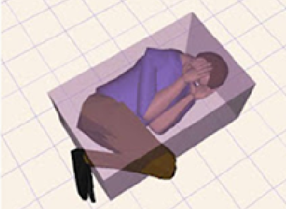
Şekil 14.4 Yan yatmış duruş (14.1)
Kuyu alt boşluğu:
Kabin tam kapanmış tampon üzerinde otururken, aynı zamanda aşağıdaki üç şart yerine getirilmiş olmalıdır:
a) Kuyu alt boşluğunda, bir yüzü üzerinde duran, boyutları en az 0,5 m x 0,6 m x 1,0 m olan bir dikdörtgen bloğu içine alabilecek bir mekan bulunmalıdır,
b) Kuyu tabanı ile kabinin en alt kısımları arasındaki serbest düşey mesafe en az 0,5 m olmalıdır. Bu mesafe:
1) Kabin eteği, düşey hareket eden sürmeli kapı parçalarının en alt kısımları ile bitişik duvarlar,
2) Kabinin en alt kısımları ile kılavuz raylar arasında, 0,15 m yatay bir mesafede en fazla 0,1 m’ye düşürülebilir;
c) Kuyu dibine sabit olarak tespit edilmiş parçaların en yüksek olanları (mesela: en yüksek konumunda bulunan denge halatlarının gergi tertibatı) ile b) 1. ve b) 2. maddelerinde belirtilenler hariç, kabinin en alt kısımları arasında en az 0,3 m serbest düşey mesafe bulunmalıdır."
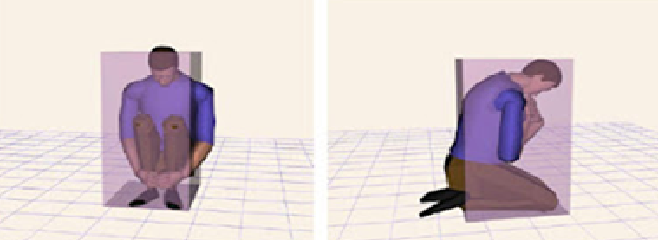
Şekil 14.2 Oturma çömelme duruşu Şekil 14.3 Diz çökme duruşu (4.2)
Kuyu alt boşluğu ve kuyu üst boşluğunda istenen dikdörtgen bloğu içine alabilecek mekan acil durumlarda saklanma, sığınma boşluğudur.
Asansör tasarımı, ilgili uyumlaştırılmış standartlara tamamen uygun değilse ne yapılması gerektiği konusu Asansör Yönetmeliğinde açıklanmıştır.
Uygunluk esasları:
EN 81-2:1998 § 5.7.1.1 Asansör kuyu boşluğunun Son kat yüksekliği uygunluğu
EN 81-2:1998 § 5.7.2.3 Asansör kuyu dibi uygunluğu
EN 81-2:1998 § 8.4 Kabin etek sacı

31/08/2017 tarihinde mecburi olarak yürürlülüğe giren, TS EN 81-20'de sığınma alanı boyutları daha açık tarif edilerek, sığınma yerinin yüksekliği verilmektedir. Bu standarda uygun imal edilecek asansörlerin kuyu alt boşluğu ve kuyu üst boşluğu ölçüleri de bu standarda uygun verilmelidir.
Beyan hızı 0,15 m/s ve altındaki asansörler Asansör Yönetmeliği kapsamında değildir. Bu ürünler Makina Emniyeti Yönetmeliği'ne göre piyasaya arz edilirler.
Bu ürünlerin çok daha düşük kuyu alt boşluğu ve kuyu üst boşluğu bulunmaktadır.
Kuyu duvarı, tabanı ve tavanının uygunluğunu kontrol eTME
Asansör kuyusunun duvarı, tabanı ve tavanının uygunluğunu kontrol etmek, güvenlik standartlarına uyum sağlamak açısından çok önemlidir.
Bu kontrol sırasında dikkat edilmesi gereken kriterler ve yöntemler aşağıda sıralanmıştır.

Kuyu Duvarlarının Kontrolü
- Dayanıklılık: Duvarlar yüksek mukavemetli, düz yüzeye sahip ve darbelere dayanıklı malzemelerden yapılmış olmalıdır.
- Yangına Dayanıklılık: En az 60 dakika boyunca yangına dayanıklı malzeme kullanılmalıdır (örneğin beton veya çelik yapılar).
- Çıkıntılar ve Girintiler: Duvarlarda 15 cm'den fazla çıkıntı veya girinti olmamalıdır. Varsa, yüzeyler pahlanarak düzleştirilmelidir.
- Sızdırmazlık: Duvarlar herhangi bir sıvının sızmasını engelleyecek şekilde tasarlanmış olmalıdır.

Kuyu Tabanının Kontrolü
- Temizlik ve Güvenlik: Kuyu tabanında yanıcı malzeme, kir veya su birikintisi olmamalıdır.
- Aydınlatma: Taban aydınlatmasının en az 50 lüks olması gerekmektedir.
- Sığınma Alanı: Tabanda, bakım personelinin güvenle çalışabileceği en az 0,5 m x 0,6 m x 1 m ölçülerinde bir alan bulunmalıdır.
- Drenaj: Eğer taban su alıyorsa, etkin bir drenaj sistemi bulunmalıdır.

Kuyu Tavanının Kontrolü
- Yapısal Dayanıklılık: Tavan, dış etkenlere ve darbelere karşı dayanıklı olmalıdır.
- Acil Aydınlatma: En az 5 lüks sağlayacak acil durum aydınlatması bulunmalıdır.
- Giriş ve Çıkış: Tavan kapağı kolayca açılabilir olmalı ve güvenlik ekipmanları (örneğin tutamaklar) bulunmalıdır.
- Sığınma Alanı: Kabin üst kısmında en az 0,5 m x 0,6 m x 0,8 m boyutlarında bir alan olmalıdır.

Kontrol Süreci
- Ekipman Hazırlığı: Lüksmetre, ölçüm cihazları ve kontrol listesi ile hazırlık yapılır.
- Gözle Kontrol: Fiziksel yapıda çatlak, deformasyon veya uygunsuzluk olup olmadığını değerlendirin.
- Ölçüm ve Testler: Belirtilen ölçüler ile standartlara uygunluk test edilir.
- Raporlama: Tespit edilen eksiklikler detaylı bir şekilde raporlanır ve düzeltilmesi için öneriler sunulur.
Bu kontroller, genellikle uzman bir ekip tarafından detaylı bir şekilde gerçekleştirilir ve sonuçlar belgelenir.

